Escola Municipal de Educação Básica Alfredo Gomes
Catanduvas, SETEMBRO DE 2020.
Diretora: Ivania Ap. Nora
Assessora Técnica Pedagógica: Simone Andréa Carl
Assessora Técnica Administrativa: Tania N. de Ávila
Professora: Marlí Bobella
Turma: 4º ano matutino

ATIVIDADES DE RELIGIÃO

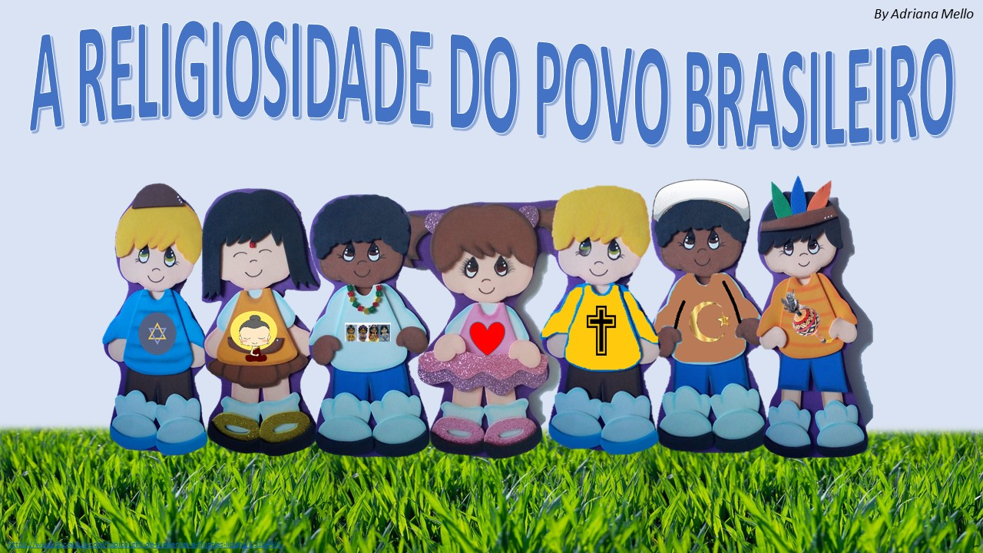
Como se formou a religiosidade do povo brasileiro? Por que temos tanta religião?
QUAL FOI A PRIMEIRA RELIGIÃO DO BRASIL?

A primeira foi a indígena, afinal antes de qualquer povo que aqui chegou, eles já estavam aqui e realizavam suas práticas religiosas.

Há muito tempo, navegadores saíram com suas famílias onde moravam e vieram para um lugar desconhecido. No começo vieram pessoas da Europa, da África e do Oriente.
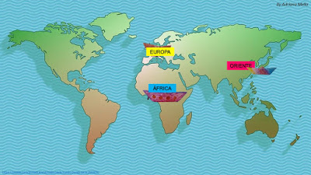

Os portugueses vindos da Europa saíram do seu país, atravessaram as águas agitadas do Oceano Atlântico e levaram vários dias viajando
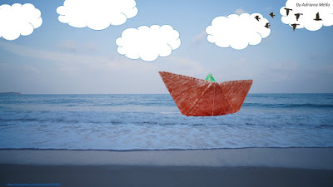

Os navios vindos do continente africano trouxeram pessoas de diferentes países, falando diferentes dialetos para trabalharem nas fazendas dos senhores do café.
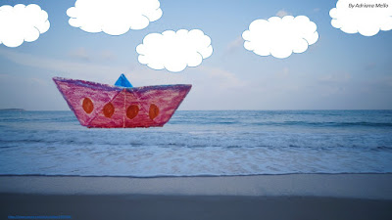

Tempos depois chegaram pessoas vindas do Oriente – Japão, China – eles cruzaram os oceanos para chegar nessa terra em busca de melhores condições de vida.
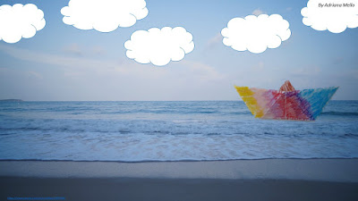

Cada um dos grupos de pessoas que chegaram nessas terras desconhecidas trouxeram sua forma de viver: sua cultura, seus hábitos alimentares e sua forma de crer – a sua religião.
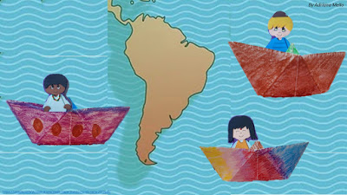

Onde esses navios desembarcaram? Mas... que lugar era esse? Mas...será que ninguém morava aqui nesse lugar? Com o passar do tempo esse lugar ganhou um nome, Brasil!!! Você conhece o Brasil? Isso mesmo é o país onde moramos!!!!
Mas antes desses povos chegarem ....

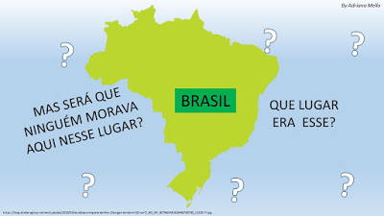

Moravam aqui os povos indígenas: Povo Guarani, Povo Matipu, Povo Kalapalo, Povo Araweté, Povo Ticuna, Povo Pataxó, Povo Terena, Povo Kalankó, Povo Yanomami, Povo Munduruku, Povo Desana, Povo Kaingang e outros mais.
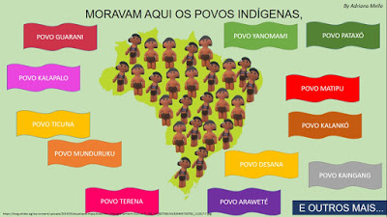

Cada um desses povos: Indígena, ocidental, africano e oriental por muito tempo conviveram e convivem aqui no Brasil cada um com sua cultura, sua religião e esses traços religiosos estão presentes até os dias de hoje.
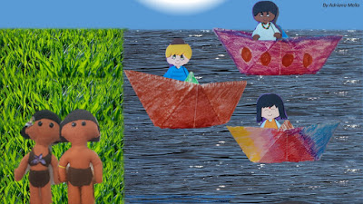

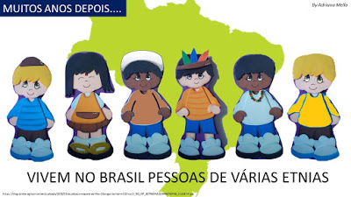

A RELIGIÃO NO COTIDIANO

Borres Guilousld
RELIGIÃO SIGNIFICA RELIGAR
RELIGA A PESSOA
CONSIGO MESMA
COM A VIDA
COM A NATUREZA
COM O SAGRADO

A RELIGIÃO ESTÁ NO CORAÇÃO DE MUITA GENTE
ESTÁ NA MANEIRA DE VIVER
DE PRATICAR O BEM
DE ORAR, REZAR OU FAZER A PRECE
DE ESTENDER AS MÃOS PARA AJUDAR ALGUÉM

EXISTEM MUITAS RELIGIÕES
RELIGIÕES DOS ÍNDIOS
RELIGIÕES DOS AFRO-DESCENDENTES
COMO CONDOMBLÉ E UMBANDA
RELIGIÕES DIFERENTES E ATÉ SEMELHANTES ENTRE SI
HINDUÍSMO E BUDISMO
JUDAÍSMO E CRISTIANISMO
ISLAMISMO E A FÉ DOS SEGUIDORES BAHÁ’ÍS
ESPIRITISMO E MUITAS OUTRAS MAIS

BOA É TODA RELIGIÃO
QUE ENSINA AS PESSOAS
A VIVER O RESPEITO, A COMPAIXÃO
O AMOR E A PAZ.

Atividades:

- Crie um livro com ilustrações para as estrofes e versos do texto acima, “A religião no cotidiano”

